**Курсовая работа**

**Двумерное Фурье преобразование для размытия изображений**

# Постановка задачи

Настоящая работа посвящена двумерному преобразованию Фурье для размытия изображений. Такой метод размытия изображений (и не только) состоит в следующем:

1. получаем двумерный массив яркостей пикселей изображения X(N, M);
2. производим двумерное преобразование Фурье над массивом яркостей Y = DFT(X);
3. преобразуем матрицу Y матрицей T: Z = T(Y), где T – матрица, обнуляющая внутренние области аргумента, соответствующие высоким частотам;
4. производим обратное двумерное преобразование Фурье над матрицей Z: M = DFT-1(Z);
5. полученный массив является новой матрицей яркостей.

# Базовые уравнения

Основные формулы двумерного преобразования Фурье:

|  |  |
| --- | --- |
| $$F\left(u, v\right)=FT\left\{f\left(x, y\right)\right\}= \int_{-∞}^{∞}{\int_{-∞}^{∞}{f\left(x, y\right) e^{-i2π(xu+yv)}dx dy}}$$ | (1) |
| $$f\left(x, y\right)=FT\left\{f\left(u, v\right)\right\}= \frac{1}{{(2π)}^{2}}\int_{-∞}^{∞}{\int_{-∞}^{∞}{f\left(u, v\right) e^{i2π(xu+yv)}du dv}}$$ | (2) |

Здесь (1) и (2) – формулы прямого и обратного преобразования Фурье, соответственно.

# Численный метод

В данной работе для численного вычисления преобразования Фурье от матрицы яркостей используются следующие уравнения:

|  |  |
| --- | --- |
| $$G_{uv}= \frac{1}{MN}\sum_{n=1}^{N-1}{\sum_{m=1}^{M-1}{x_{mn}e^{(-2πj\left[\frac{mu}{M}+\frac{nw}{N}\right])}}}$$ | (3) |
| $$x_{mn}= \sum_{u=1}^{N-1}{\sum_{w=1}^{M-1}{G_{uv}e^{\left(2πj\left[\frac{mu}{M}+\frac{nw}{N}\right]\right)}}}$$ | (4) |

Здесь *xmn* – элементы матрицы яркостей, *Guv* – элементы Фурье-образа матрицы яркостей, N, M – размер матрицы/изображения.

Для определения областей зануления Фурье-образа *G*, введем коэффициент z (Рисунок 1). Возможные значения: от 0 до 1. Чем ближе zк 1, тем больше высоких частот зануляется.

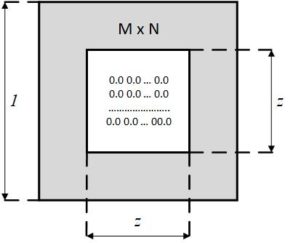

Рисунок 1. Области зануления Фурье-образа *G*

# Результаты расчетов

Преобразуем тестовое изображение (Рисунок 2) и посмотрим результаты при различных коэффициентах z (Таблица 1).



Рисунок 2. Тестовое изображение

Видим, что размытие становится заметно при коэффициентах z = 0.7. Изображение становится неразличимым при коэффициенте больше 0.94.

Таблица 1. Размытие тестового изображения при различных коэффициентах z

|  |  |  |  |
| --- | --- | --- | --- |
|  |  |  |  |
| z = 0.1 | z = 0.2 | z = 0.3 | z = 0.4 |
|  |  |  |  |
| z = 0.5 | z = 0.6 | z = 0.7 | z = 0.8 |
|  |  |  |  |
| z = 0.9 | z = 0.91 | z = 0.92 | z = 0.93 |
|  |  |  |  |
| z = 0.94 | z = 0.95 | z = 0.96 | z = 0.97 |
|  |  |  |  |
| z = 0.98 | z = 0.99 | z = 1 |  |

# Вывод

В ходе работы реализован алгоритм двумерного преобразования Фурье. Применение данного алгоритма к тестовому изображению показало, при каком коэффициенте z становится заметно размытие изображение, и при каких значениях получаемое изображение становится неразличимым.